

**Kauno technologijos universitetas**

Matematikos ir gamtos mokslų fakultetas

**Priverstiniai, slopinamieji ir harmoniniai svyravimai**

P190B101 Fizika 1 probleminė užduotis 2

|  |
| --- |
|  |
| **Arnas Švenčionis**  **Edgaras Navickas**  **Viltė Gražūlevičiūtė**  Projekto autoriai  **IFF 8/11** |
| Akademinė grupė |
| **Doc. Ramūnas Naujokaitis** **Doc. Virgilijus Minialga**  Vadovai |
|  |

**Kaunas, 2019**

Turinys

Santrauka 3

Įvadas 4

1. Tvarkaraštis 5

2. Problemos sprendimo būdų ir metodų apžvalga 6

3. Fizikinių dėsnių taikomų problemos sprendimui aprašymas 7

4. Laboratoriniai darbai: fizikinių dėsnių iliustracija 8

5. Probleminio uždavinio rezultatai 9

6. Išvados 10

Literatūros sąrašas 11

Priedai 12

## Santrauka

Kokias svyravimo rūšis galima aprašyti nagrinėjant vidaus degimo variklius? Kuriose variklių vietose ir kada sutinkami slopinamieji, priverstiniai ir harmoniniai svyravimai?

* Kokių yra vidaus degimo variklių rūšių?

Vidaus degimo variklių yra dviejų rūšių: dvitakčiai ir keturtakčiai varikliai, turinys savų privalumų ir trūkumų;

* Kuo skiriasi svyravimų pobūdis skirtingose vidaus degimo variklių rūšyse?

23:56 BIŠKĮ LIŪDNA JAUUU

* Kokie žalingi svyravimai sutinkami tokiuose varikliuose, kaip su šiais svyravimais kovojama?

Rezonansas gali būti mašinų, pastatų, tiltų bei kitokių įrenginių suirimo priežastis, jeigu jų savasis svyravimų dažnis sutampa su periodiškai veikiančios jėgos dažniu. Su juo kovojama iš anksto apskaičiuojant mašinų, pamatų, transporto priemonių svyravimų dažnius, siekiant kad rezonansas nepasireikštų.

## Įvadas

Probleminė užduotis yra apie vidaus degimo variklius. Reikia aprašyti jų rūšis, kokių tipų svyravimai sutinkami juose ir kokie svyravimai gali būti žalingi.

Problemą svarbu išspręsti, nes šie varikliai yra labai plačiai naudojami, reikia suprasti kaip jie veikia, kokių privalumų ir trūkumų jie turi ir kokią žalą jie gali daryti.

Svarbiausi uždaviniai:

1. Pasiskirstyti komandos vaidmenimis;
2. Pasiskirstyti klausimus;
3. Dalintis rasta informacija, konsultuotis tarpusavyje;
4. Suformuluoti išvadas, suprasti užduoties esmę;
5. Užpildyti ataskaitą su galutiniais atsakymais į klausimus, suprasta informacija;

## Tvarkaraštis

Grupėje esame trise, ir probleminėje užduotyje yra trys klausimai. Tai pasiskirstyti darbais nebuvo sudėtinga. Dirbome savu laiku su savais klausimais, konsultavomės su dėstytoju ir tarpusavyje.

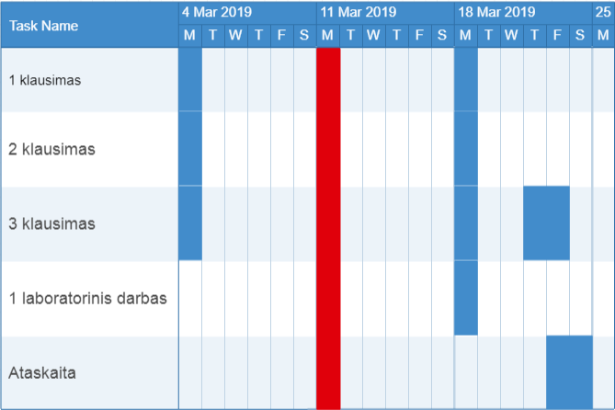Problemos sprendimo būdų ir metodų apžvalga

Sprendžiant rezonanso problemą, iš anksto apskaičiuojami mašinų, pamatų, transporto priemonių svyravimų dažniai, kad įprastinėmis jų eksploatacijos sąlygomis rezonansas nepasireikštų. Automobilių varikliai įrengiami ant specialių amortizatorių.

## Fizikinių dėsnių taikomų problemos sprendimui aprašymas

Rezonansas - ryškus kūno priverstinių svyravimų amplitudės padidėjimas, kai sistemą veikiančios jėgos kitimo dažnis sutampa su kūno laisvųjų svyravimų dažniu.

Rezonansinis dažnis: 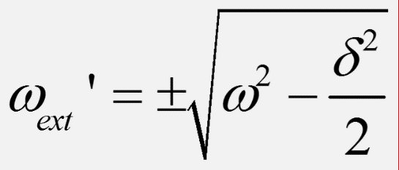

Rezonanso amplitudė: 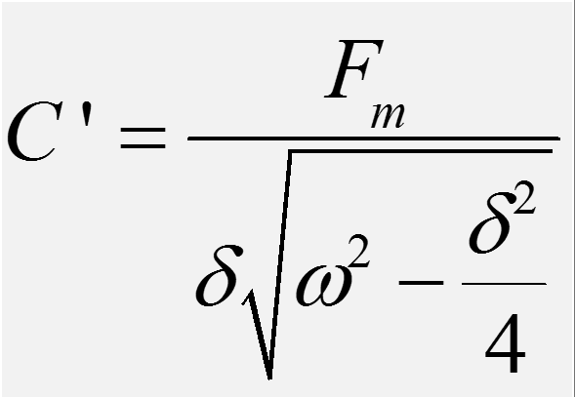

## Laboratoriniai darbai: fizikinių dėsnių iliustracija

**Laboratorinis darbas: Slopinamųjų svyravimų tyrimas**

**Darbo užduotis.** Nustatyti slopinamųjų svyravimų periodą T1 ir kampinį dažnį ω esant skirtingoms slopinimo koeficiento δ vertėms, apskaičiuoti relaksacijos laiko τ ir logaritminio slopinimo dekremento Ʌ vertes.

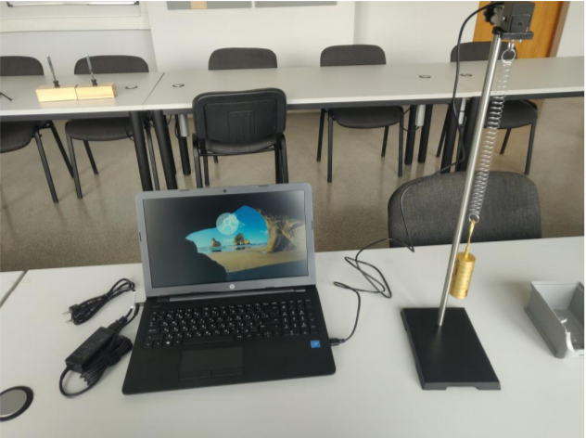

**Tyrimo metodas.**  Pirma pakabinome svarelį ant vienos spyruoklės, ją įtempėme apie 5cm, paleidome programą. Ekrane brėžiama jėgos priklausomybė nuo laiko. Leidžiame sistemai svyruoti 3 minutes. Matavimas po 3 minučių sustos automatiškai su pranešimu, kad matavimas baigtas. Suskaičiuojame kiek svyravimų buvo užfiksuota, apskaičiuojame vidutinį periodą ir vidutinį kampinį dažnį.

Atsižvelgę į tai, kad slopinimo koeficientas δ yra fizikinis dydis, atvirkščias laiko tarpui τ, per kurį amplitudė sumažėja e kartų, nustatome δ :

δ = 1 / τ;

Surandame logaritminį slopinimo dekrementą. Logaritminį dekrementą apskaičiuojame iš tokios formulės:

Ʌ = ¼*ln(A1/A5);

Atlikti skaičiavimus reikėjo rasti spyruoklių tamprumo koeficientą.

Tai darėme pasinaudoję formule m*g = k * x;

Pirma išmatavome atsumą nuo atramos x su didesniu svoriu, tada su mažesniu svoriu. Skaičiuojant k naudojome Δm*g = k * Δ x;

**Sąsaja su sprendžiama problema.**

Reikėjo sugalvoti būdą kaip paskaičiuoti spyruoklių tamprumo koeficientą.

Matuojant gali būti netikslumų skaičiuojant svyravimų kiekį ar amplitudes dėl žmogiškų klaidų, netikslių skaičių.

**Rezultatai.**

|  |  |  |  |  |  |  |  |
| --- | --- | --- | --- | --- | --- | --- | --- |
| Apkrovos jėga, N | Spyruoklių konfigūracija | Svyravimų skaičius | Laikas, s | Periodo vidurkis < T1>, s | Kampinis dažnis  ɷ=2π/<T1>, 1/s | δ | Ʌ |
|  |  |  |  |  |  |  |  |
|  |  |  |  |  |  |  |  |
|  |  |  |  |  |  |  |  |

## Probleminio uždavinio rezultatai

**1. Kokių yra vidaus degimo variklių rūšių?**

**Vidaus degimo varikliai.** Šiandien vidaus degimo varikliai paplitę daugiau negu kokios kitos rūšies pirminiai varikliai. Jie lengvai pagaminami ir todėl sąlyginai pigūs, paprasti, todėl tinkami nedideliems šeimyniniams automobiliams ir palyginus ekonomiški. Šie varikliai išvysto gerą pagreitį, didelį greitį ir pritaikomi įvairioms vežimų rūšims. Nuotolis pakankamas daugumai paprastų ir dalykinių kelionių, o kapitaliniai įdėjimai nedideli.

**Dvitaktis variklis**

Dabar pasaulyje plačiai naudojami du visiems gerai žinomi variklių tipai – dvitaktis ir keturtaktis. Jau labai senai, maždaug 1879 metais sukurtas dvitaktis variklis dėl nesudėtingos savo konstrukcijos ir didelės galios išsikovojo vietą po saule.

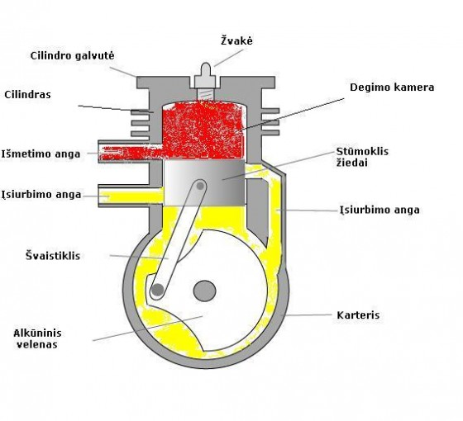

### Dvitakčio variklio sudedamosios dalys:

1. Stūmoklis, žiedai; 2. Alkūninis velenas; 3. Švaistiklis; 4. Cilindras; 5. Degimo kamera; 6. Žvakė; 7. Cilindro galvutė; 8. Įsiurbimo anga; 9. Įsiurbimo anga (2); 10. Išmetimo anga; 11. Karteris.

### Veikimo principas:

1.Stūmoklis kildamas cilindre suspaudžia degų mišinį, žvakės kibirkštis jį užsidega, mišinys sprogsta ir stumia stūmoklį žemyn. Tuo metu, kai stūmoklis cilindre pakilęs į viršutinį tašką, per įsiurbimo angą į variklio karterį plūsteli šviežia kuro mišinio porcija. Stūmokliui leidžiantis per išmetimo angą pašalinamos jau sudegusios dujos.

2. Stūmoklis leisdamasis žemyn sudaro spaudimą karteryje, todėl jame esanti šviežia kuro mišinio porcija per antrą įsiurbimo angą įstumiama į degimo kamerą cilindre. Toliau stūmoklis kyla į viršų suspausdamas naują mišinį ir ciklas kartojasi.

Pastaba: Išmetimo anga cilindre yra išsidėsčiusi aukščiau už įsiurbimo angą.

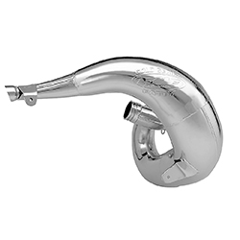

Neatsiejamas dvitakčio variklio komponentas, kurio dėka variklis veikia sklandžiai – rezonansinis išmetimas. Keisto, pūslės formą primenančio išmetimo bakelio pagalba dalis šviežio mišinio, patekusio į išmetimo angą stūmokliui besileidžiant, sugrąžinama atgal į degimo kamerą.

**Esminis skirtumas tarp dvitakčio ir keturtakčio variklio – tai tepimo sistema. Dvitaktis variklis tepalą gauna kartu su kuru.**

Šiandien, dėl paprastesnės ir lengvesnės savo konstrukcijos, dviejų taktų varikliai montuojami įvairioje aplinkos darbų technikoje, tokioje kaip – benzininiai pjūklai, žoliapjovės, krūmapjovės ir kita sodo-miško priežiūros technika. Dėl sąlyginai mažo svorio ir didelės galios statomas į krosui skirtus motociklus, mopedus, radijo bangomis valdomus modeliukus ir t.t.  
**Dvitaktis variklis turi 3 esminius bruožus, kurie jį tam tikrais atvejais padaro pranašesnį už keturių taktų variklį:**

* Dvitakčiai varikliai neturi vožtuvų, kitų mechaninių paskirstymo dalių, dėl to jų konstrukcija paprastesnė o svoris mažesnis.
* Dvitaktis variklis yra žymiai galingesnis už to paties darbinio tūrio keturtaktį variklį.
* Dvitakčiai varikliai gali veikti bet kokioje pasvirimo padėtyje, o tuo tarpu apvertus standartinį keturtaktį variklį jo karteryje esantis tepalas gali pradėti sunktis ir sutriks variklio tepimo sistema.

Šie keli pranašumai padaro variklį paprastesniu, lengvesniu ir pigesniu. Tačiau ateityje mums greičiausiai neteks išvysti automobilio ar didesnio motociklo su dvitakčiu varikliu dėl kelių jo **trūkumų.**

* Dvitakčiai varikliai nėra ekonomiški, nes mišinio įsiurbimo metu būna atvira ir išmetimo anga, per kurią dalis nesudegusio mišinio išstumiama lauk.
* Daug laiko turinčioje dirbti technikoje – trumpesnis variklio resursas. Dvitaktis variklis su mažesniu taktų skaičiumi atlieka dvigubai daugiau darbo už keturtaktį, todėl ir dyla greičiau.
* Į degimo kamerą kartu su kuru patenkantis tepalas dega ir išmetamos dujos stipriau teršia aplinką.
* Dvitakčio variklio kartu su išmetimo rezonatoriumi skleidžiamas garsas nėra malonus ausiai.

**Keturtaktis variklis**

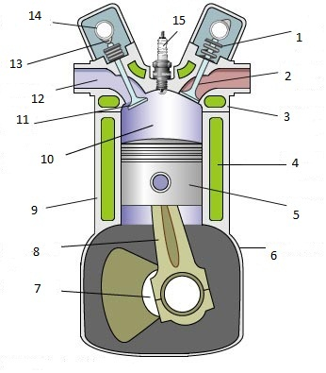

1. Vožtuvo spyruoklė

2. Išmetimo vožtuvas

3. Cilindro galva

4. Aušinimo skystis

5. Stūmoklis

6. Karteris

7. Alkūninis velenas

8. Švaistiklis

9. Cilindras

10. Degimo kamera

11. Įsiurbimo vožtuvas

12. Įsiurbimo anga

13. Kumštelis

14. Velenėlis

15. Žvakė

16. Paskirstymo grandinė (jos paveikslėlyje nesimato)

**Veikimo principas:**

1. Įsiurbimas. Stūmoklis leisdamasis cilindre sumažina slėgį. Dėl susidariusių slėgių skirtumų per atsidariusį įsiurbimo vožtuvą įsiurbiamas šviežias mišinys.

2. Suspaudimas. Įsiurbimo ir išmetimo vožtuvai uždaryti. Stūmoklis kyla į viršų suslėgdamas įsiurbtą mišinį degimo kameroje.

3. Sprogimas. Stūmokliui beveik pasiekus mirties tašką, žvakės kibirkštimi uždegamas mišinys. Įvykęs sprogimas nustumia stūmoklį žemyn.

4. Išmetimas. Iš inercijos nustumtas apačion stūmoklis vėl kyla į viršų. Tuo tarpu atsidaro išmetimo vožtuvas ir per išmetimo angą pašalinamas sudegęs mišinys. Po to viskas prasideda iš naujo.

**Privalumai ir trūkumai lyginant su dvitakčiu varikliu:**

**Privalumai:**

* Keturtakčiai varikliai generuoja žymiai didesnį sukimo momentą, ypač žemų sūkių diapazone, suvartoja žymiai mažiau degalų.
* Lėčiau dyla dėl geresnio tepimo.

**Trūkumai:**

Keturtaktis variklis turi daug besisukančių ir kitaip judančių detalių, jį daug sudėtingiau prižiūrėti bei remontuoti, tokie varikliai yra brangesni.   
  
Šiomis dienomis, kai degalų sąnaudos, garsas, kvapas ir emisijos yra svarbiausi aspektai pasirenkant variklį, pasaulyje karaliauja keturtakčiai. Beveik visose mašinose ir sunkiojoje technikoje montuojami dyzeliniai arba benzininiai keturtakčiai varikliai. Nors ir generuoja šie varikliai dvigubai mažiau galios lyginant su dvitakčiais ir turi daugiau judančių detalių, jų tarnavimo laikas žymiai ilgesnis. Taip yra dėl itin geros tepimo sistemos. Tepalas (dažniausiai) pompelės pagalba yra purškiamas ir slėgio pagalba itin gerai padengia metalinius paviršius. Tačiau sugedus tokiam varikliui, turėsite galvos skausmą. Keturtakčio remontas yra žymiai brangesnis ir sudėtingesnis lyginant su dvitakčiu.

Dar viena priežastis, kodėl šio tipo varikliai tokie populiarus, tai galimybė nesunkiai juos tobulinti, dar kitaip liaudiškai tariant “tiuninguoti”. Labai dažnai prie tokių variklių (ypač mašinose) galite išvysti sraigės formos metalo gabalą. Tai turbo kompresorius (turbina), kuri varoma iš variklio išmetamomis dujomis. Turbo kompresorius orą ar mišinį suspaudžia ir tik tada įpučia į cilindrą. Pakeitus kuro padavimo parametrus galima išgauti daug daugiau galios.

**2. Kuo skiriasi svyravimų pobūdis skirtingose vidaus degimo variklių rūšyse?**

Tiek dvitakčiuose, tiek keturtakčiuose vidaus degimo varikliuose svyravimų pobūdis beveik nesiskiria – abiejuose svyravimas yra priverstinis, sukeliamas smagračio, prie kurio pritvirtintas alkūninis velenas. Besisukant alkūniniam velenui, švaistiklis, kuris viena puse pritvirtintas prie smagračio krašto, o kita puse – prie stūmoklio apačios, judina stūmoklį aukštyn ir žemyn, taip sukeldamas priverstinį svyravimą.

Vienintelis skirtumas tarp dvitakčio ir keturtakčio variklio svyravimų - tai, kad dvitakčiui varikliui alkūninis velenas turi apsisukti vieną kartą - taigi švaistiklis stūmoklį pakelia ir nuleidžia tik vieną kartą. Keturtakčiui, kitaip nei dvitakčiui, stūmoklis turi būti pakeliamas ir nuleidžiamas du kartus, alkūninis velenas turi apsisukti du kartus – taigi, galime sakyti, kad vienam pilnam ciklui, reikalingas ne vienas, o du pilni svyravimo ciklai.

**3. Kokie žalingi svyravimai sutinkami tokiuose varikliuose, kaip su šiais svyravimais kovojama?**

Rezonansas gali būti mašinų, pastatų, tiltų bei kitokių įrenginių suirimo priežastis, jeigu jų savasis svyravimų dažnis sutampa su periodiškai veikiančios jėgos dažniu.

Rezonansas gali būti ir naudingas, ir žalingas. Naudingas tada, kad *kai reikia* jis padidina svyravimo amplitudę. Rezonansas yra žalingas tada, kai, pavyzdžiui, ant pamato stovi veikianti mašina, kurios tam tikros dalys periodiškai juda. Tie judesiai persiduoda pamatui, ir šis priverstinai svyruoja. Pamatas taip pat svyruoja savuoju dažniu. Ir kai jis sutampa su mašinos dalių svyravimų dažniu, pamato svyravimų amplitudė gali tiek padidėti, kad pamatas neatlaikys.

Žinomi atvejai, kai sugriuvo tiltai, žygiuojant per juos kariniams daliniams, nes savasis tilto svyravimų dažnis sutapo su kareivių žingsnio dažniu. Dėl to kariniams daliniams per tiltus draudžiama žygiuoti koja kojon.

Siekiant išvengti pavojingų rezonanso padarinių, iš anksto apskaičiuojami mašinų, pamatų, transporto priemonių svyravimų dažniai, kad įprastinėmis jų eksploatacijos sąlygomis rezonansas nepasireikštų, automobilių varikliai įrengiami ant specialių amortizatorių.

## Išvados

Probleminę užduotį ir laboratorinį darbą galime laikyti sėkmingais. Atsakėme į visus probleminės užduoties klausimus, nesunkiai įveikėme laboratorinį darbą.

Prisiminėme vidaus degimo variklių rūšis, jų veikimo principus, sužinojome kuo jie skiriasi, kad rezonansas gali būti ir žalingas ir kaip sprendžiamos su juo susijusios problemos.

## Literatūros sąrašas

1. https://mokslai.lt/referatai/fizika/mechaniniai-svyravimai-ir-bangos.html
2. <http://www.motopress.lt/dvitaktis-variklis/>
3. <http://www.motopress.lt/trumpas-susipazinimas-su-keturtakciu-varikliu/>
4. Literatūros šaltinis